2.2

4 19 26 27 32 35 36

4

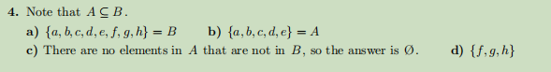

19

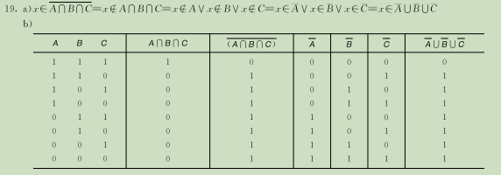

26



27

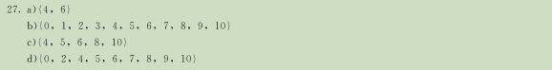

32

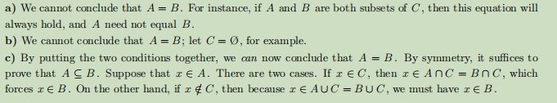

35



56

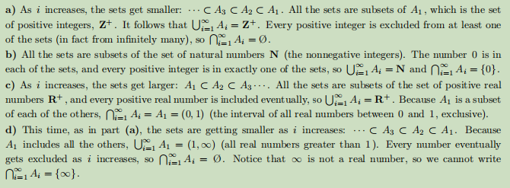

2.3

8 10 11 12 38 41

8

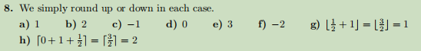

10 yes no no

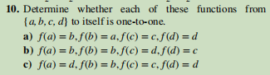

11



22

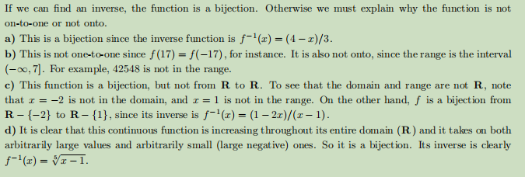

38



41

